计算机网络实验六简单网络组建及配置实验报告

姓名：叶鋆郴
学号：1120310120
邮箱：yjchit@sina.cn

实验分析：
- 实验收获和心得：
- 懂得了子网划分和IP分配。如办公区分为两个子网，宿舍区分为四个子网，对于子网的IP分配有了比较深刻的理解。
- 学会使用路由器进行路由和转发。通过配置路由表，对于从某个主机传递过来的消息进行路由，从而送到想要到达的主机。同时某些拦截的信息，可以通过路由进行地址阻碍。
- 学会了网络调试。Very important，可以知道网络连接哪儿错了，并且随着实验的进行，可以边设计实验边进行验证。

- 核心设备配置中的路由条目：
在汇聚层的W4，可以将到除了192.168.16.0/27以外的其他网络配置为到一个不存在的IP地址
在核心层的W1，可以进行路由聚合，即 192.168.15.0/23 路由到192.168.21.1
W1静态路由如下：
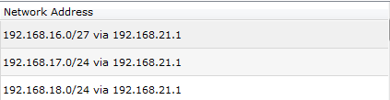
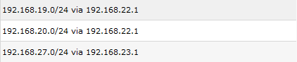
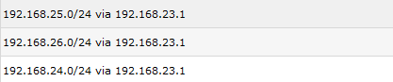
- 汇聚层交换机中，宿舍区与其他汇聚层路由条目设置不同是因为根据要求，宿舍区只能访问服务器区而不能访问其它区，教学区和办公区、服务器去可以互相访问，这就要求了再宿舍区的交换机中需要配置不同的阻隔条目来阻止其它区的访问，故而配置不同。

- 办公区和教学区不可以访问宿舍区。原因是switch2配置如下：
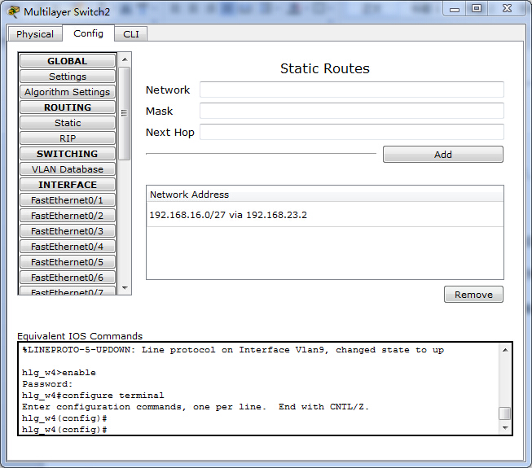
静态路由中并无宿舍区访问办公区和教学区的IP地址配置。通过实验的动态验证，办公区和教学区希望传递的数据包可以通过switch2到达宿舍区，但是从宿舍区的响应报文到达switch2发生丢失。
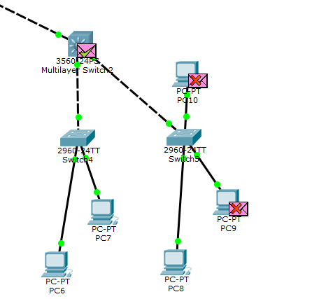

- 路由表的作用，路由器和交换机的工作原理。以及数据包在网络的转发过程：
本实验用到的是静态路由表，由我们在实验中预先设定，而实际中可以通过路由算法（如LS链路状态算法、距离向量算法）计算得出路由表，其作用是通过分析数据报希望到达的目的IP地址，查询路由表，从而找到下一跳的IP地址和接口。
路由器是网络层设备，检测数据报首部，通过的是路由算法来进行路由表计算，依据IP地址来进行数据报的转发，简单来说其核心即”路由和转发“；交换机是数据链路层设备，检测帧首部，通过自学习、泛洪构建转发表，依据MAC地址存储转发以太网帧。
转发过程：IP数据报只是在报头中记录了源地址IP与目的地址IP，并没有中间路由的IP地址，当路由器收到一个待转发的分组时，从路由表中查找出下一跳路由器的IP地址后，不是将下一跳路由器的IP地址填入IP数据报中，而是将其送给下层的网络接口软件，网络接口软件负责将下一跳路由器的IP地址换成硬件地址（使用ARP协议），并将此硬件地址放在连接层的Mac帧首部，然后根据这个硬件地址找到下一跳路由。

